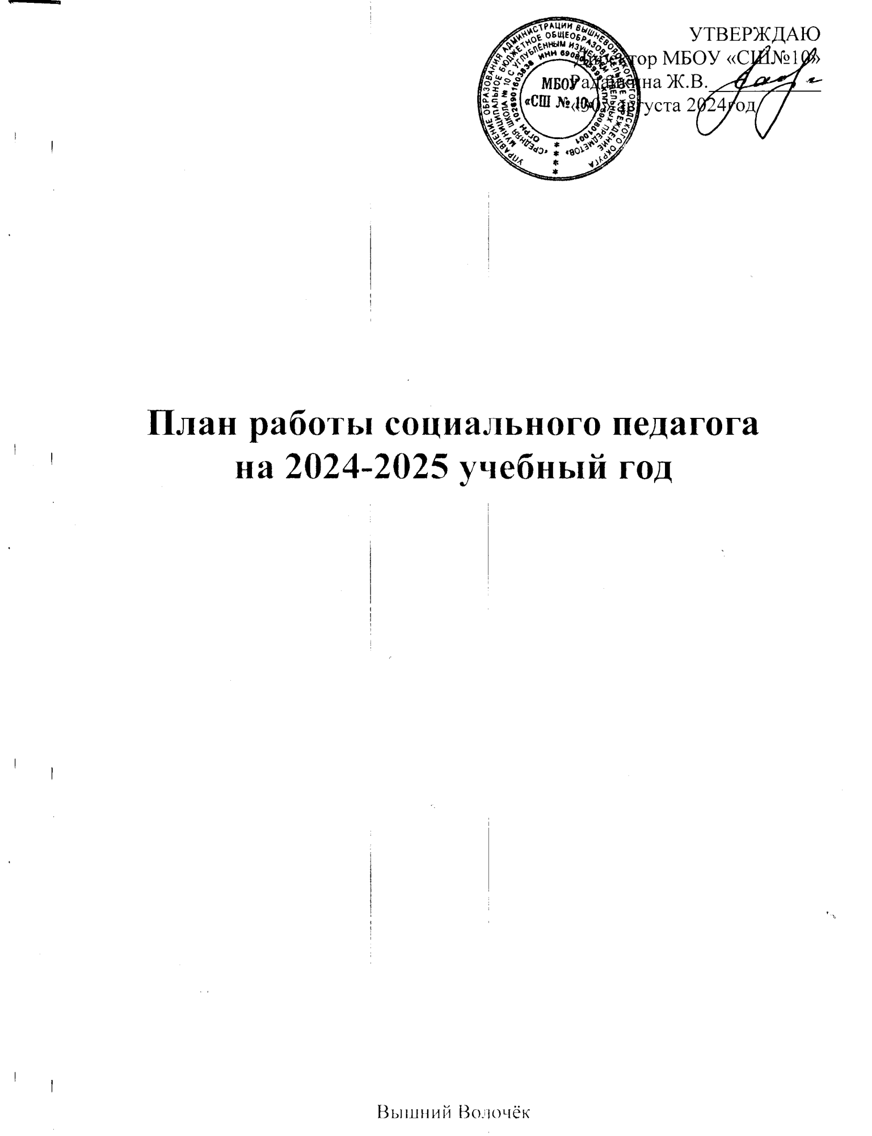

**Цель работы:**

**Помощь в предотвращении негативного пути развития личности ребёнка.**

**Задачи социального педагога:**

1. Забота и помощь детям, испытывающим жизненные трудности (проблемы обучения, развития личности, общения и т. д.).
2. Своевременное выявление и предупреждение конфликтных ситуаций в ученической среде, негативных тенденций в развитии личности ребёнка.
3. Предупреждение семейного неблагополучия, социального сиротства, насилия в отношении детей, профилактика асоциального поведения, безнадзорности, правонарушений обучающихся, пропаганда ЗОЖ.
4. Повышение педагогической и правовой культуры всех участников образовательного процесса и родителей.
5. Посредничество между личностью обучающегося, семьёй, средой, специальными социальными службами, ведомственными и административными органами.

**Диагностическая работа**

|  |  |  |  |
| --- | --- | --- | --- |
| № | **Содержание работы** | **Сроки выполнения** | **С кем проводится** |
| 1 | Обследование жилищно-бытовых, материальных условий жизни ребёнка | Сентябрь | Учащиеся, вновь прибывшие в школу, учащиеся, состоящие на разных видах учёта. |
| 2 | Обновление картотеки на учащихся, состоящих на ВШУ | Сентябрь |  |
| 3 | Корректировка социального паспорта школы. (Анкетирование родителей по соц. статусу семьи) | Сентябрь | Родители уч-ся  1-10кл. |
| 4 | Выявление учащихся, уклоняющихся от учебы (организация ежедневного контроля пропусков занятий) | В течение года | Учащиеся 1-10кл. |
| 5 | Анкетирование учащихся и родителей:  «Отношение подростков к пагубным привычкам»  «Уровень воспитанности»  «Занятость во внеурочное время»  «Роль семьи в воспитании детей» | Сентябрь-май | Учащиеся 1-10кл, их родители. |
| 6 | Диагностика интернет зависимости (тестирование) | Январь |  |
| 7 | Карта социальных связей | Ноябрь | 8-10 класс |

**Консультативная работа**

|  |  |  |  |
| --- | --- | --- | --- |
| 1 | Индивидуальные и групповые консультации по результатам диагностических обследований учащихся | Сентябрь-май | 1-10 классы |
| 2 | Консультирование учащихся оказавшихся в сложной жизненной ситуации | Сентябрь-май | Уч-ся 1-10кл |
| 3 | Консультирование родителей, педагогов, классных руководителей по решению социально-педагогических проблем ребёнка | Сентябрь-май | Родители, классные руководители, педагоги |
| 4 | Консультирование учителей по вопросу подготовки и проведений различных мероприятий для учащихся и родителей | Сентябрь-май | Педагоги |

**Коррекционно-развивающая работа**

|  |  |  |  |
| --- | --- | --- | --- |
| 1 | Коррекционно-развивающая программа «Развитие социальной уверенности». | Январь | 5 класс |
| 2 | Проведение внеклассных мероприятий, с целью творческого развития ребёнка | Сентябрь-июнь | 1-10кл |
| 3 | Коррекционно-развивающие занятия по программе сопровождения процесса адаптации к обучению в школе для 1 класса | Ноябрь | 1 класс |

**Просветительская и профилактическая работа**

|  |  |  |  |
| --- | --- | --- | --- |
| 1 | Занятие соц. педагога  «Умение управлять своим временем»  «Изучение УК РФ» | Сентябрь-май | 10 кл. |
| 2 | Выступление на классных часах:  «Безвредного табака не бывает».  «Закон и порядок»  «Система ценностей старшеклассников»  «Наркотики – свобода или зависимость? Полёт или падение?»  Портрет делового человека | Сентябрь-май | 5 кл  6,7 кл  9-10кл  8 кл  9, 10кл  10 кл |
| 3 | Медиалекторий : «Профилактика наркомании и табакокурения». | Сентябрь-май | 5-10кл. |
| 4 | Профилактические мероприятия по формированию здорового образа жизни | Сентябрь-май | 1—10кл |
| 5 | Выступление на родительских собраниях:  «Ребёнок и улица»  «Гармония семейных отношений – залог психического здоровья ребёнка»  «Роль семьи в воспитании ребёнка»  «Почему дети лгут?» | Сентябрь-май | Родители, педагоги |
| 6 | Выступление на заседаниях педсовета и совещаниях, СП, МО классных руководителей, учителей-предметников. | По плану методической работы школы. | Педагоги |
| 7 | Обновление социально-педагогических стендов | Октябрь-ноябрь |  |
| 8 | Сопровождение учащихся при подготовке к ГИА и ЕГЭ | Декабрь, февраль, апрель | 9, 10кл |
| 9 | Профилактика безнадзорности и правонарушений | Сентябрь | 5,6,9 |

**Учебная деятельность**

|  |  |  |  |
| --- | --- | --- | --- |
| 1 | Использование сети Интернет для собственного саморазвития как специалиста и повышения уровня своих профессиональных знаний и умений через участие в видеоконференциях и вебинарах. | Сентябрь-май |  |
| 2 | Участие в семинарах | По приказу |  |

**Организационно-методическая деятельность**

|  |  |  |  |
| --- | --- | --- | --- |
| 1 | Планирование работы на учебный год | Сентябрь |  |
| 2 | Оформление отчётной документации, методических материалов | Согласно срокам сдачи отчетной документации |  |
| 3 | Подготовка к выступлениям на родительских собраниях, классных часах, советах профилактики, педагогических советах | Сентябрь-май |  |
| 4 | Участие в районных методических объединениях социальных педагогов. | Сентябрь-май |  |
| 5 | Повышение педагогических знаний через:  -учебу на семинарах  - обмен опытом с коллегами  - изучение специальной литературы | Сентябрь-май |  |
| 6 | Участие в работе комиссий:  - участие в работе Совета профилактики  - участие в работе педагогического Совета | Сентябрь-май | Соц. педагог совместно с членами Совета |

**Связь с общественностью**

|  |  |  |  |
| --- | --- | --- | --- |
| 1 | Взаимодействие со специалистами социальных служб, ведомственными и административными органами для принятия мер по социальной защите и поддержке учащихся:  - с КДНиЗП  - с РЦСССДМ  - с органами здравоохранения  - Центром занятости населения | Сентябрь-май | Работники соц.служб |
| 2 | Обследование жилищно-бытовых условий жизни учащихся, состоящих на разных видах учета. | Сентябрь, январь, май, август | Родители, учащиеся |
| 3 | Взаимодействие с органами профилактики правонарушений среди несовершеннолетних:  - прокуратура  - органы опеки и попечительства  -органы внутренних дел  - учреждения уголовно-исправительной системы | Сентябрь-май |  |

Социальный педагог Иванова И.Г.

**Приложение 1**

**к годовому плану социального педагога на 2024-2025 уч. г.**

**План мероприятий по формированию образа жизни**

|  |  |  |  |
| --- | --- | --- | --- |
| 1 | Беседы:  «Правонарушения и ответственность за них»  «Уголовная ответственность несовершеннолетних» | Октябрь | 5-7 класс |
| 2 | Проведение тематических классных часов:  - «День против курения»;  - «Здоровье – это жизнь»;  - «Личность и алкоголь»;  - «Горькие плоды «сладкой жизни», или о тяжких социальных последствиях употребления наркотиков. | В течение года ( по плану классных руководителей) | 5 кл  3 кл  6 кл  8 кл |
| 3 | Конкурс наглядной агитации (газет, буклетов, плакатов, лозунгов и т.д.)  «Мир без вредных привычек». | Апрель | 5-10кл |
| 4 | Разработка памяток для родителей «Что делать если в дом пришла беда», «Создание дома свободного от алкоголя, сигарет и наркотиков» | По плану проведения родительских собраний | Родители обучающихся |

**Приложение 2**

**к годовому плану социального педагога на 2024-2025 уч. г.**

**План по правовому воспитанию**

|  |  |  |  |
| --- | --- | --- | --- |
| **1** | Беседа «Правила поведения учащихся в школе и на улице» | октябрь | 1-4 кл. |
| **2** | Беседа «Зачем изучать закон» | октябрь | 3-4 кл. |
| **3** | Классный час: «Конституция РФ и её назначение» | октябрь | 5 кл. |
| **4** | Ознакомление с Конвенцией о правах ребенка | октябрь | 1-11 кл. |
| **5** | «Правонарушения и юридическая ответственность». | апрель | 8-9 кл. |
| **6** | Конкурс стенгазет «Я выбираю жизнь в ярких красках» | апрель | 7-11 кл. |
| **7** | «Права несовершеннолетних по трудовому законодательству» | апрель | 8-11 кл. |
| **8** | Выступление перед учащимися «Я и дорога. Правонарушения на дорогах». | апрель | 5,6 кл. |

**Приложение 3**

**к годовому плану социального педагога на 2024-2025 г.**

**План по профилактике суицида**

|  |  |  |  |
| --- | --- | --- | --- |
| 1 | Проведение родительских собраний «Об ответственности родителей по ст.5.35 КоАП РФ за обучение и воспитание несовершеннолетних детей»  «О соблюдении прав ребёнка»  Конвенция ООН «О правах ребёнка» ст. 6,8, 16, 27, 28,29, 30;  «Как уберечь детей от совершения преступлений и правонарушений»;  Семейный кодекс РФ ст. ст. 19-39 (обязанности родителей, насилие над детьми)  Уголовный кодекс РФ ст. 110, 117 (истязание, доведение до самоубийтсва)  ст. ст. 131-134 (о преступлениях сексуального характера), ст. ст. 228-233  (преступление против здоровья населения, о наркотиках)  «Ответственность родителей за соблюдение законов касающихся ограничений нахождения несовершеннолетних в ночное время без сопровождения родителей»; | По плану проведения родительских собраний классных руководителей | классные руководители, соц. педагог |
| 2 | Занятие с элементами тренинга с подростками , направленные на формирование личностного самоопределения, ценностно-смысловой сферы личности, адекватной самооценки, коммуникативной компетенции (умения сопереживать другому, понимать себя и других, принимать другую точку зрения, умения конструктивно разрешать конфликты). | Январь, март | 5-9 кл. |
| 3 | Проведение анкетирования:  «Занятость детей и подростков во внеурочной деятельности»;  «Моё мнение о распространении наркотиков»;  «Особенности отношения подростков к молодёжным субкультурам, политическим движениям»;  Выявление подростков, склонных к суицидальному поведению. | Сентябрь-май | 1-11 кл |
| 4 | Оформление печатной вспомогательной продукции:  «Законодательство Республики Крым и РФ»;  «Трезвое решение – жизнь»;  «К Всемирному Дню борьбы с наркоманией!» | В течении года | Классные руководители, соц.педагог. |

**Приложение 4**

**к годовому плану социального педагога на 2024-2025 г.**

**План по выявлению членов НМО среди учащихся школы**

|  |  |  |  |  |
| --- | --- | --- | --- | --- |
| № | Мероприятие | Сроки | Ответственный | Примечание |
| 1 | Мониторинговое обследование по выявлению несовершеннолетних, относящихся к неформальным молодёжным объединениям | Ежемесячно | Социальный педагог | Мониторинг проводится на основании внешних признаков |
| 2 | Проведение анкетирования среди несовершеннолетних с целью выявления членов неформальных молодежных группировок в ГОУ | ноябрь | Социальный педагог,  педагог-психолог |  |
| 3 | Организация индивидуальной и групповой работы с учащимися группы риска, направленной на  выявление членов неформальных молодежных группировок и профилактику участия в НМО | постоянно | Социальный педагог,  педагог-психолог |  |
| 4 | Проведение классных часов "Счастье, когда тебя понимают" (влияние на развитие личности неформальных молодежных объединений)в 7-11-хклассах | апрель | Классные руководители |  |
| 5 | Проведение совещания по ознакомлению педагогического коллектива с новыми неформальными объединениями, распространенными в молодежной среде | ноябрь | Заместитель директора по ВР |  |
| 6 | Проведение родительского лектория Родительский лекторий на тему "Неформальные объединений в молодежной среде" | март | Заместитель директора по ВР, социальный педагог |  |
| 7 | Анализ состояния работы школы по выявлению учащихся, состоящих в НМО | май | Заместитель директора по ВР |  |
| 8 | Составление плана работы школы по выявлению учащихся, причисляющих себя к НМО | сентябрь | Заместитель директора по ВР, социальный педагог |  |
| 9 | Организация мониторинговых исследований по раннему выявлению и профилактике национализма и экстремизма в детской среде | В течение года | Специалисты Службы социального сопровождения |  |

**Приложение 5**

**к годовому плану социального педагога на 2024-2025 г.**

**План по профилактике экстремизма**

**Цель:**

обеспечение безопасности обучающихся, воспитанников и работников образовательного учреждения во время их трудовой и учебной деятельности путем повышения безопасности их жизнедеятельности.

**Задачи:**

- реализация требований законодательных и иных нормативных актов в области обеспечения безопасности образовательных  учреждений;

- совершенствование теоретических знаний учащихся, педагогов, работников школы, родителей по вопросу противодействия экстремизму и этническому сепаратизму;

- воспитание у учащихся уверенности в эффективности мероприятий по защите от чрезвычайных ситуаций;

- практическая проверка готовности учащихся действовать в экстремальных ситуациях.

|  |  |  |  |  |
| --- | --- | --- | --- | --- |
| № | Название мероприятия | Охват участников | Дата | Ответственный |
|  | **1. Мероприятия с учащимися** |  |  |  |
| 1 | Мониторинг внешнего вида учащихся с целью выявления принадлежности к неформальным молодежным группировкам | Учащиеся 1-11 классов | Ежемесячно | Социальный педагог |
| 2 | Урок толерантности в рамках проведения декады толерантности | Учащиеся 1-11 классов | 2-я неделя ноября | Классные руководители |
| 3 | Лекция «Твои права и обязанности» в 10-11 классах в рамках Дня Конституции | Учащиеся 10-11 классов | Декабрь | Учителя обществознания |
| 4 | Профилактическая беседа «Заведомо ложное сообщение об акте терроризма». | Учащиеся  5-9 классов | Сентябрь | Учитель ОБЖ,  классные руководители. |
| 5 | Фестиваль национальностей | Учащиеся  5-7 классов | Ноябрь | Заместитель директора по ВР |
| 6 | Мероприятия в рамках Дня Правовых знаний | Учащиеся  7-11 классов | Ноябрь, февраль | Социальный педагог, инспектор ОДН УМВД |
| 7 | Просмотр учебных фильмов антитеррористической направленности в рамках недели защиты детей. | 9-10 классы | Апрель | Учитель ОБЖ |
| 8 | Беседа «Формирование толерантности, культуры мира и профилактики проявлений ксенофобии» | 5-9 классы | Февраль | Педагог-психолог |
| 9 | Диагностическая работа с целью исследования личностных свойств толерантности у учащихся. | Учащиеся 1-11 классов | Сентябрь | Педагог-психолог |
| 10 | Подбор тематической литературы для педагогов и учеников. |  | В течение года | Специалисты Службы сопровождения |
| 11 | Уроки по основам правовых знаний, направленных на формирование толерантных установок у учащихся. | Учащиеся 1-11 классов | В течение года | Учителя истории, обществознания. |
| 12 | Проведение классных часов, профилактических бесед по противодействию экстремизма:  -«Мир без конфронтаций. Учимся решать конфликты»;  -«Учимся жить в многоликом мире»;  -«Толерантность – дорога к миру». | Учащиеся 1-11 классов | В течение года | Классные руководители |
|  | **2.        Мероприятия с педагогическим коллективом, работниками образовательного учреждения** |  |  |  |
| 1 | Ознакомление с планом мероприятий по противодействию экстремизма на учебный год. | Педагогический коллектив школы | Сентябрь | Социальный педагог, заместитель директора по ВР |
| 2 | Инструктаж работников школы по противодействию терроризму. |  | Август  Январь | Администрация школы |
| 3 | Семинар-тренинг для классных руководителей «Толерантность учителя». |  | Декабрь | Заместитель директора по ВР |
| 4 | Накопление методического материала по противодействию экстремизма. |  | В течение года | Социальный педагог |
| 5 | Распространение памяток, методических инструкций по противодействию экстремизма. |  | В течение года | Социальный педагог |
| 6 | Совещание педагогического коллектива на тему: «Профилактика экстремизма в ученической среде». |  | Февраль | Администрация, специалисты Службы сопровождения |
| 7 | Усиление пропускного режима. |  | В течение года | Администрация школы |
| 8 | Контроль пребывания посторонних лиц на территории и в здании школы. |  | В течение года | Администрация школы |
| 9 | Дежурство педагогов, членов администрации. |  | В течение года | Администрация школы |
| 10 | Регулярный, ежедневный обход зданий, помещений. |  | В течение года | Администрация школы |
| 11 | Обеспечение круглосуточной охраны. |  | В течение года | Администрация школы |
| 12 | Обновление наглядной профилактической агитации. |  | В течение года | Социальный педагог, заместитель директора по ВР |
|  | **3. Мероприятия с родителями** |  |  |  |
| 1 | Лекция «Терроризм и его проявления. Ответственность родителей за участие детей в экстремистской деятельности» в рамках родительского ликбеза. | Родители учащихся 7-8 классов | Март | Заместитель директора по ВР |
| 2 | Распространение памяток по обеспечению безопасности детей. | Родители учащихся 1-11 классов | В течение года | Классные руководители |